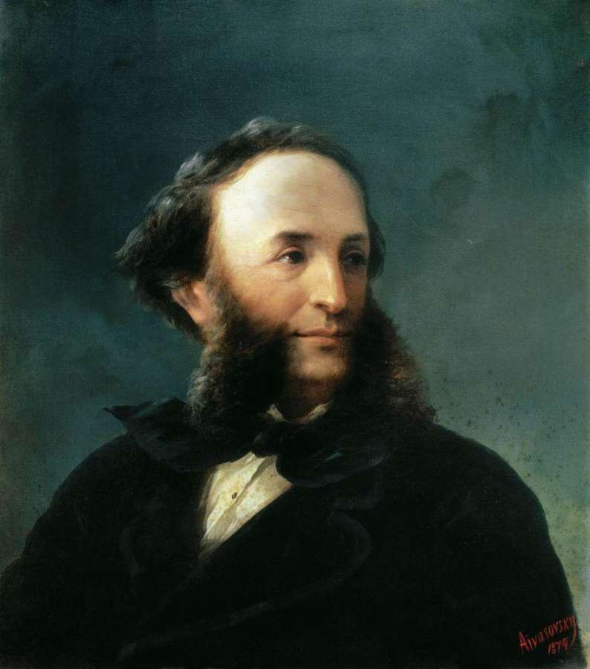
И. К. Айвазовский. Автопортрет
(1817–1900)

Иван Константинович Айвазовский (Ованес Айвазян) родился в Феодосии. Первые годы художника прошли в бедности. Но все же ему удалось поступить в гимназию в Симферополе. Увлечение живописью привело его в стены Академии художеств Петербурга, в которой он учился у признанных мастеров. После окончания Академии художник много путешествовал по Европе. Стал профессором Академии художеств Петербурга.
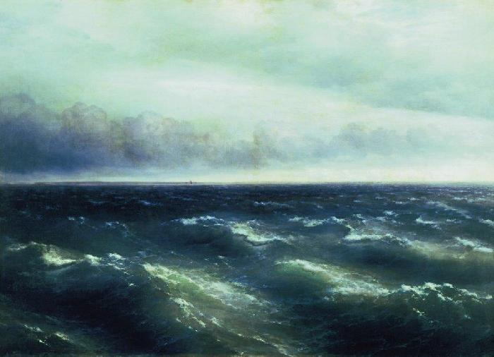
И. Айвазовский. Черное море (1881)

Наиболее успешен Айвазовский был в морских пейзажах. Он даже был художником морского штаба. Также он открыл собственную школу искусств. Среди известнейших его картин — «Девятый вал», «Черное море». Однако Айвазовский писал полотна не только на морскую тематику. Среди его картин — кавказские, украинские пейзажи, армянская история, Крымская война. За свою жизнь Иван Айвазовский создал около шести тысяч работ.

